28 апреля текущего года в Катон-Карагайском районном суде проведен семинар посредством мессенджера «WhatsApp» по обсуждению внесудебного, досудебного порядка разрешения споров.
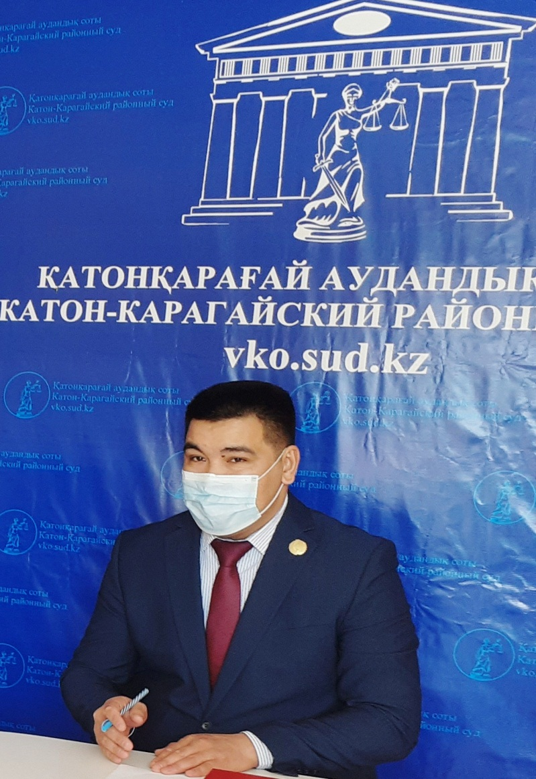
Открывая семинар и.о.председателя суда Нурсапинов Н.С. отметил, что разрешение споров без обращения в суд – реальная возможность не только разрешить конфликт, но и сохранить или восстановить нарушенные конфликтом отношения. Досудебный (претензионный) порядок урегулирование спора это процедура урегулирования спорных вопросов между сторонами до обращения в судебные органы. Согласно пункту 5 части 1 статьи 149 ГПК РК, к исковому заявлению, помимо прочего, прилагаются документы, подтверждающие соблюдение досудебного порядка урегулирования споров, если этот порядок установлен законом или предусмотрен договором. Так же были разъяснены последствия несоблюдения формы, содержания искового заявления, предусмотренного статьей 148 Гражданского процессуального кодекса Республики Казахстан, условия и сроки принятия искового заявления в производство суда, основания и сроки отказа в принятии и возвращения искового заявления.
Далее было рассказано о преимуществах медиации, отличии процедуры медиации от судебного разбирательства и в каких случаях применяется данная процедура.
В завершение мероприятия участники встречи высказали мнение о необходимости проведения разъяснительной работы среди населения по досудебному урегулированию споров.
Пресс-служба Катон-Карагайского районного суда

